大崎市都市計画税のあり方について【概要版】

１．都市計画税について

都市計画税は，都市計画事業や土地区画整理事業が実施され，良好な住環境や経済活動の場が創出されることにより，土地や家屋の利用価値が向上し，その所有者の利益が増すという観点から，都市計画法に基づく都市計画事業や土地区画整理法に基づく土地区画整理事業に充てるために，市町村が目的税として課税することができます。

大崎市は，合併前の１市４町（古川市，三本木町，鹿島台町，岩出山町，鳴子町）で都市計画区域が定めてあり，そのうち，都市計画税を課税していたのが１市２町（古川市，三本木町，鹿島台町）でした。

合併協議会において，都市計画税の課税について，税率の相違については，合併後３年間をかけて現行税率へ段階的に引き上げることになり，課税区域は新市の都市計画が定まるまで，現行のまま引き継ぐことになっていました。その後，鹿島台地域が都市計画の用途地域に指定され，現在は税率と課税区域が統一されています。

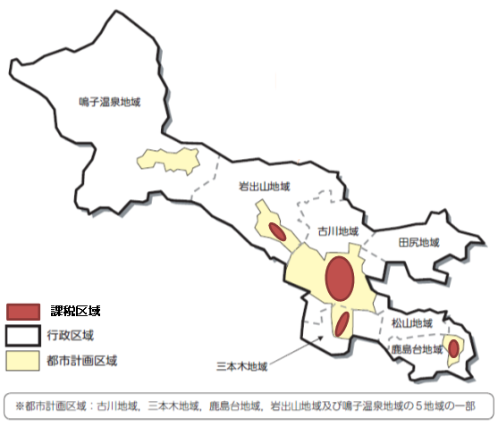



２．大崎市都市計画税検討会議について

（１）検討会議設置の背景

令和2年2月10日に都市計画税のあり方を検討するため，外部の有識者により設置しました。

|  |  |
| --- | --- |
| 氏　名 | 団体・役職名 |
| 会　長：佐藤　英世 | 東北学院大学法学部教授，東北学院大学大学院法学研究科長 |
| 副会長：佐々木　源 | 日本技術士会幹事 |
| 委　員：山野　修敬 | 税理士事務所代表税理士 |

検討会議開催状況

資料４

|  |  |
| --- | --- |
| 都市計画税検討会議 | 全４回　都市計画決定手続き，使途明確化，意見書についてほか |
| 事務局作業部会 | 全１７回　都市計画税の推移，都市計画事業の整備状況ほか |

検討会議設置の背景には，都市計画税の課税について地域間に差があることについての不公平感，都市計画税収の使途についての不透明感が住民から請願等により示されたことがあります。

具体的には，①都市計画税は，目的税であり，受益関係に着目して課税されているが，納税者にとって都市計画税収の都市計画事業費に対する充当割合が見えないことから，不満や疑問を感じている，②都市計画税を課税されていない地域で類似の事業が行われていることや，都市計画区域ではあるものの課税区域となっていないなど地域ごとでの不公平感がある，といった住民からの声が寄せられていました。

（２）検討内容

　平成１８年の合併時の合意に基づき，合併前の市町の税率を合併後3年かけて0.3％に統一したことは，都市計画法及び地方税法に違反するものではありません。しかし，同じく合併時の課税区域を今後の都市計画が定まるまで現行のまま引き継ぐとした合意との関連では問題があるが，鹿島台地域は，合併前から都市計画税を課し，合併後もそれを課税してきたことは合併時の合意に基づくものであり，適法といえます。

しかしながら，条例改正により，鹿島台地域について用途地域案の段階で課税区域の変更を行うことについての理由の説明機会が少なく，住民との理解の相違が生ずるなど，都市計画税の課税について，合併後の検討の経緯を含め，本来丁寧な説明が必要でした。

また，令和3年4月より用途地域に統一し課税することとなった手続きについて，合併時の合意の時点からは，相当の期間が経過しており，より早期に統一すべく，行政として反省する必要がありました。

　一方で，松山地域では都市計画事業に限らず事業実施できる流域関連特定環境保全公共下水道事業が行われています。

さらに，都市計画区域がありながら用途地域が指定されていない鳴子温泉地域では，都市計画事業として特定環境保全公共下水道事業が行われています。

このような地域ごとに異なる取扱いに対する住民の不信感・不公平感を払拭するためには，大崎市側の合理的な理由とその住民への説明が必要です。

（３）検討会議の結論

都市計画税を課税するか否か，課税するとして区域及び税率を制限税率0.3%の範囲内でどのように定めるかについて，市町村，具体的には長をはじめとする執行機関と議会には広範な裁量（行政裁量と立法裁量）があります。

上記のように大崎市では，現在，条例に基づき課税区域を都市計画区域内の用途地域とし，税率を0.3％としており，その定め自体は法令の範囲内にあり適法です。

　大崎市は，課税区域を用途地域とし，税率を0.3％としていることについて住民にその理由を丁寧に説明し，その理解を得るよう一層の努力をする必要があります。

都市計画税は固定的なものではありません。今後とも，大崎市が，地方自治の本旨に基づく市政の運営に努め，より良いまちづくりのために住民とともに歩んでいくことを期待します。

なお，今般の都市計画税検討会議における議論や，住民から寄せられた意見を踏まえ，都市計画税のあり方を都市計画事業の進捗状況，都市計画区域内人口や世帯数，財政状況等注視しながら都市計画税を考えてゆく必要があります。

３．大崎市都市計画税の考え方

（１）大崎市都市計画税条例に基づき課税します

合併前の協議書により，地方税の取扱いとして，都市計画税については，今後の都市計画が定まるまで，合併時の課税区域を引き継いできました。

合併後に税率を統一し，また立地適正化計画の策定により，都市計画の見直しを行い，都市計画の用途地域に課税区域が統一されて現在に至ります。大崎市は，都市計画の用途地域は，都市的土地利用を図る地域であり，都市計画事業等による受益が及ぶ地域であることから課税区域としており，大崎市都市計画税条例に定めて課税しています。

（２）都市計画税は必要な財源です

都市計画区域の用途地域において，将来的発展のため都市基盤整備事業に備える貴重な財源です。

都市計画整備事業及び当該事業に伴う整備計画の連綿性においても貴重な財源です。

（３）財源使途の見える化を図りながら，都市計画税について説明していきます

関係部局と引き続き連携をとりながら，使途財源の見える化を図り，都市計画税が貴重な財源であることを伝えます。

大崎市都市計画税検討会議等において，検討・審議された点を踏まえ，課税・納税の理解を得るよう，説明に努めます。

